
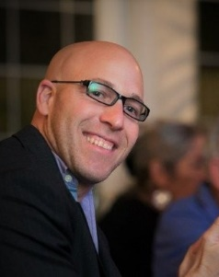
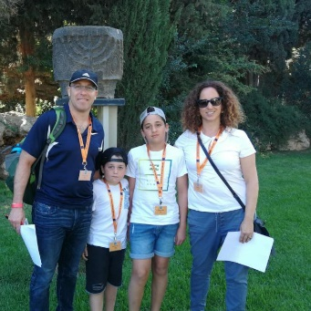
פרטים אישיים:
052-8396194
Itayasher70@gmail.com
אבן יהודה, ישראל
פרופיל Linkedin- לינק

קצת עלי:
- מנהל שיווק מנוסה ויצירתי, מומחה במיצוב, מיתוג ואסטרטגיה.
- בעל נסיון רב בסושיאל, פרפורמנס מרקטינג ותוכן.
- בונה ומוציא לפועל אסטרטגיות שיווקיות ותוכניות עבודה, הממנפות את ביצועי הארגון.
- בעל יכולות מוכחות בניהול ממשקי שיווק ותקשורת מורכבים (פנימיים וחיצוניים).
- בעל נסיון בייזום והפקת אירועים, הקמה ומינוף פלטפורמות דיגיטליות וניהול משברים תדמיתיים.

השכלה:

- MBA- המסלול האקדמי המכללה למנהל – התמחות: שיווק ופרסום.
2006-2008
LLB- תואר ראשון מורחב (משפטים וחטיבה במנהל עסקים). אוניברסיטת ת"א. סיום בהצטיינות. עורך דין.
1998-2002

שירות צבאי:
לוחם ביחידה מובחרת (צנחנים).1994-1996
1 קצין מודיעין קרבי (גבעתי).996-1998
1999-2020 רב סרן (מיל'). סגן קמ"ן חטיבת
צנחנים במילואים.

שפות:
עברית- שפת אם
אנגלית- רמה אקדמית
איתי אשר
ניסיון תעסוקתי
מנהל מכירות ושיווק- קבוצת אשטרום 2023
אחראי על גיבוש והוצאה לפועל של אסטרטגית השיווק והמכירות של מוצר המשרדים המנוהלים "Ashtrom Port" של חברת אשטרום נכסים ועמידה במטרות העסקיות וביעדי המכירה שלו
מנהל שיווק - ASPER- HUJI Innovate - מרכז החדשנות והיזמות של האוניברסיטה העברית 2023 2020
אחראי על בנייה והוצאה לפועל של האסטרטגיה השיווקית של המרכז. הישג עיקרי: שיאי גיוס לפעילויות המרכז ומיצובו באקוסיסטם הפנימי (אוניברסיטה) והחיצוני (בארץ ובעולם).
מייסד משותף וסמנכ"ל שיווק- New Meaning 2018- 2020
חברה בתחום התיירות ההתנדבותית. נבנתה בשיתוף חברת Go Eco. אחראי על פיתוח הרעיון, המוצר, בניית המותג וצינורות ההפצה בארץ ובעולם. הישג עיקרי: פיתוח מוצרים מצליחים, שיאי מכירות, חיזוק המיצוב.
מנהל שיווק- Seisei - חשיבה יצירתית בע"מ 2017-2018
חברה העוסקת בפיתוח חשיבה יצירתית בקרב ילדים. אחראי על ניהול השיווק של מוצרי החברה השונים, פעילות הדיגיטל שלה, מהלכי חדשנות וטיפוח הליבה, ובניה וחיזוק המותג. הישג עיקרי- חשיפת החברה לשוק הסיני ופיתוח חדשנות.
סמנכ"ל שיווק- Cimagine (נרכשה ע"י Snapchat) 2016-2017
ממובילות תחום המציאות הרבודה (Augmented Reality) בארץ ובעולם. חבר הנהלה. אחראי על בנייה ויישום של האסטרטגיה השיווקית (B2B) ונגזרותיה אל מול לקוחותיה, הזירה העסקית העולמית וקרנות הון סיכון.
סמנכ"ל שיווק- ClicksMob (נרכשה ע"י Webpals) 2015-2016
מהבולטות בתחום הPerformance Marketing- וקידום אפליקציות (בחירת מגזין Forbes). חבר הנהלה. אחראי על האסטרטגיה השיווקית ויישומה בכלים דיגיטליים ופיזיים, בניית המותג הקונצרני וגיוס לקוחות.
תפקידי ניהול שיווק שונים- יוניליוור (ישראל) 2015- 2006
2012-2015: מנהל השיווק של התחום הקולינרי- הובלת העשייה העסקית, פיתוחית ושיווקית של התחום הקולינרי, בדגש על טרנספורמציה דיגיטלית ושיווק B2C דיגיטלי. הישג עיקרי- ביסוס מעמד מוביל השוק ושיפור רווחיות.
2011-2012: מנהל השיווק של גלידת שטראוס (בבעלות יוניליוור)-הובלת חדשנות ובניית מותגים קיימים וחדשים, בדגש על בניית כלים דיגיטליים. הישג עיקרי- ביסוס מעמד מוביל שוק, והכנסת חדשנות מנצחת (מגנום).
2009-2011: מנהל תחום דגני המבוגרים של תלמה- בניית האסטרטגיה, תוכנית החדשנות ותמיכה שיווקית במותגים, תוך שימוש נרחב בכלים דיגיטליים. הישגים עיקרי- גידול משמעותי בנכסיות המותג והשקת חדשנות מצליחה לאורך זמן.
2006-2009: מנהל תחום הדאודורנטים- ניהול הפעילות העסקית והשיווקית של המותגים אקס, דאב ורקסונה, תוך שימוש נרחב בכלים דיגיטליים. ישגים עיקריים- ביסוס מעמד מוביל השוק (אקס); השקת תחום חדש והרחבת מותג (אקס); השקת תכנית שיווקית למותג על לראשונה בישראל (דאב); בניית השקת מותג חדש בישראל (רקסונה).
מקדם מכירות- קוקה קולה ישראל 2004-2006
התמחות: מסעדות, בתי קפה, חנויות נוחות. הישגים עיקריים- עמידה עקבית ביעדי מכירות, הובלת פרויקט ארצי, השתתפות בבניית אסטרטגיית החברה.

